**ESCUELA SECUNDARIA NO. 181 TURNO MATUTINO**

**PUERTO DE ALVARADO**

**ASIGNATURA DE CIENCIAS,TECNOLOGÍA CON BIOLOGÍA I**

**PROFESOR .ALBERTO VERA HERNÁNDEZ**

**ACTIVIDADES QUE COMPRENDE DE 14 AL 25 DE SEPTIEMBRE DE 2020**

**INSTRUCCIONES**

1. DIBUJA EN SU CUADERNO LA CÉLULA ANIMAL Y VEGETAL IDENTIFICANDO SUS PARTES QUE LO CONFORMA Y SUS FUNCIONES
2. EN SU CUADERNO REALIZA EL DE UN MICROSCOPIO COMPUESTO SUS PARTES, FUNCIONES E INVESTIGAR EL USO MANEJO ADECUADO
3. 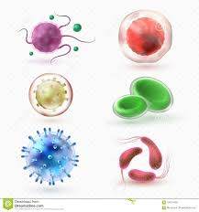EN SU CUADERNO REALIZAR UN RESUMEN DELA PAGINAS 16 .17 18 19 DEL LIBRO DE TEXTO, SOBRE LOE SERES Y ENTORNO QUE PUEDE CONSULTAR OTROS EJEMPLO DE LA PÁG. 25